中航信托•天垣3号恒大嘉兴海盐项目
投资集合资金信托计划
2020年9月监管报告

项目名称：中航信托•天垣3号恒大嘉兴海盐项目投资集合资金信托计划
委托方：青岛航明投资合伙企业（有限合伙）
受托方：北京康信君安资产管理有限公司
监管人员：张智辉
日期：2020年10月15日
目录
1项目基本情况 1
1.1项目公司基本情况 1
1.2项目概况 1
2 对康信资管进场前已签订重要合同的风险提示 3
2.1土方、桩基、基坑支护和总包合同分析 15
2.2针对上述情况，我公司提示信托注意相关风险，建议采取如下应对措施： 16
3重大事件披露 3
4项目五证办理及施工进度情况 4
4.1项目五证办理情况说明 4
4.2项目施工情况 5
5印鉴使用情况 7
6合同签订情况 9
6.1新签订合同情况 9
6.2项目合同支付情况 10
7资金情况 15
7.1资金流出情况 17
7.2资金流入情况 23
7.3各类保证金情况 25
7.4各银行账户余额 25
8项目成本统计 25
8.1资金使用情况统计 25
8.2合约成本统计 26
9项目销售情况 28
9.1当地销售政策（预售政策、限购限售、限价政策描述） 28
9.2项目销售及营销推广计划 28
9.3项目销售情况统计 29
10下期关注重点 29
附件 30
附件一 项目公司对账单 30
附件二 入场交接单 35
附件三 不动产权证书 40
附件四 用印登记薄 43

为了方便阅读之目的，本报告中将部分名称简写为：
·项目公司：海盐丰涛置业有限公司
·中航信托：中航信托股份有限公司
·康信资管：北京康信君安资产管理有限公司

1项目基本情况

1.1项目公司基本情况
中航信托成立《中航信托•天垣3号恒大嘉兴海盐项目投资集合资金信托计划》（以下简称“信托计划”），规模共计4.25亿分期发行，分笔成立。500万元用于缴纳信保基金及其他相关费用，4.20亿元用于认缴青岛航明投资合伙企业（有限合伙）的有限合伙份额。青岛航明投资合伙企业收到资金后，以股（注册资本）+资本公积形式投资于项目公司，持项目公司70%股份。具体情况如下图所示：
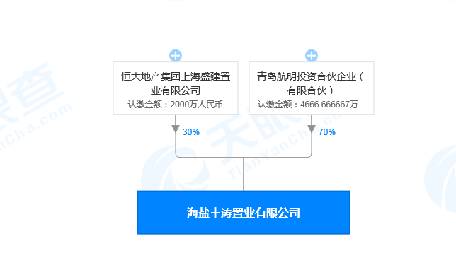
图1 海盐丰涛置业有限公司股权穿透图

1.2项目概况
2020年4月30日，海盐县自然资源和规划局发布盐自然规告字（2020）023号公告，挂出海盐县20-033地块，地块位于浙江省嘉兴市海盐县武原街道，东至新桥路、南至规划住宅用地、西至长宁路、北至海兴路；地块总面积43,263㎡,总起报价50,553.00万元。2020年5月21日，恒大地产集团上海盛建置业有限公司竞得该地块，成交总价50617.71万元，楼面价6,500.00元/㎡。用途为居住用地兼容部分商业，容积率上限为1.8，绿地率30%，其中商业商务建筑面积852.21㎡。该地块周边分布临近嘉凯城、绮园商业街、大润发超市等配套设施。

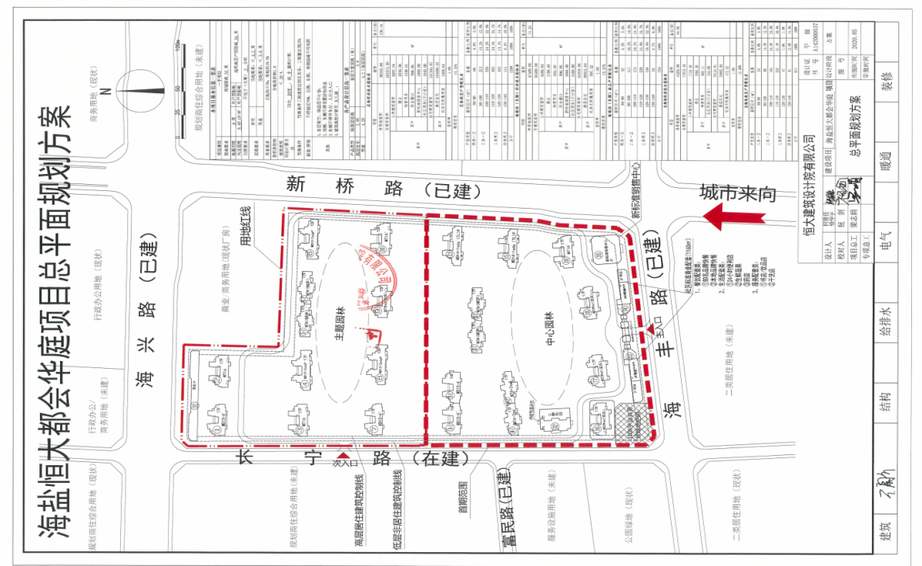

图2 项目总规划图

根据项目公司提供，项目详细经济指标见下表：
项目 |  |  | 都汇华庭 | 单位
总用地面积 |  |  | 43,263.00 | ㎡
总建筑面积 |  |  | 112,260.40 | ㎡
地上计容建筑面积 |  |  | 77,530.40 | ㎡
其中 | 可售建筑面积 |  | 74,019.27 | ㎡
其中 | 其中 | 高层建筑（精装） | 73,167.06 | ㎡
其中 | 其中 | SOHO（精装） | 0.00 | ㎡
其中 | 其中 | 商业（毛坯） | 852.21 | ㎡
其中 | 持有建筑面积 |  | 0.00 | ㎡
其中 | 计容配套用房面积 |  | 3,511.13 | ㎡
地上不计容建筑面积（赠送） |  |  | 343.00 | ㎡
地下建筑面积 |  |  | 34,387.00 | ㎡
其中 | 地下商业面积 |  | 0.00
其中 | 地下人防车库面积 |  | 0.00
其中 | 地下非人防车库面积 |  | 34,387 | ㎡
其中 | 地下配套用房面积 |  | 0.00 | 辆
总户数 |  |  | 642.00 | 户
容积率 |  |  | 1.8
机动车停车位 |  |  | 912.00 | 辆
其中 | 地上车位 |  | 0.00
其中 | 地下停车位 |  | 912 | 辆

2重大事件披露
- 2020年8月28日，在完成对项目公司印鉴及账户的核查手续后，康信资管驻场人员在中航信托见证下，与恒大监察室及财务人员对项目公司共管资料进行交接。
- 根据与上海颖骏投资管理有限公司的借款协议，项目公司于2020年9月9日向上海颖骏投 资管理有限公司偿还借款40,000,000.00元；2020年9月18日向上海颖骏投资管理有限公司偿还借款22,500,000.00 元；2020年9月21日向上海颖骏投资管理有限公司偿还借款63,000,000.00 元；2020年9月28日向上海颖骏投资管理有限公司偿还借款款49,500,000.00元；2020年9月29日向上海颖骏投资管理有限公司偿还借款16,550,000.00元。（详见项目公司资金流出明细表）
- 项目公司于2020年9月9日向海盐县财政局支付土地款40,000,000.00元；2020年9月21日向海盐县财政局支付土地款85,500,000.00元；2020年9月29日向海盐县财政局支付土地款49,500,000.00元；2020年9月30日向海盐县财政局支付土地款82,039,992.30元，缴纳契税15,438,401.60元。
- 缴齐土地款后，项目公司于2020年9月30日在海盐县不动产登记中心办理取得了不动产权证书、建设用地规划许可证书（详见附件三）。
- 项目公司于2020年8月31日收到中航信托注册资本9,900,000.00元；2020年9月4日收到中航信托注册资本6,330,000.00元；2020年9月9日收到中航信托注册资本24,450,000.00元；2020年9月16日收到中航信托注册资本21,870,000.00元；2020年9月18日收到中航信托注册资本63,170,000.00元；2020年9月22日收到中航信托资本公积49,500,000.00元；2020年9月25日收到中航信托资本公积16,330,000.00元。

3项目五证办理及施工进度情况

3.1项目五证办理情况说明
截止到2020年09月30日项目已经取得了国有土地使用证、2020年10月9日取得建设用地规划许可证，具体证照办理进度情况如下表：
项目五证办理进度情况表
序号 | 证件名称 | 政策要求 | 预计取证日期 | 实际取证日期 | 备注
1 | 国有土地使用证 | -- |  | 2020/9/30 | 已纳入共管
2 | 建设用地规划许可证 | -- |  | 2020/10/9 | 已纳入共管
3 | 建设工程规划许可证 | - 已经立项、有批准、核准、备案等文件  - 取得土地证 | 2020年11月 | 尚未取得 | 项目公司预计11月中旬取得，目前按计划推进。
4 | 施工许可证 | 1、已经办理该建筑工程用地批准手续。  2、已经取得建设工程规划许可证。  3、施工场地已经基本具备施工条件，需要拆迁的，其拆迁进度符合施工要求。  4、已经确定施工企业。  5、已满足施工需要的施工图纸及技术资料，施工图设计文件已按规定进行了审查。  6、有保证工程质量和安全的具体措施。施工企业编制的施工组织设计中有根据建筑工程特点制定的相应质量、安全技术措施，专业性较强的工程项目编制的专项质量、安全施工组织设计，并按照规定办理了工程质量、安全监督手续。  7、按照规定应该委托监理的工程已委托监理。  8、建设资金已经落实。 | 2020年11月 | 尚未取得 | 项目公司预计11月中旬取得，目前按计划推进。
5 | 商品房预售许可证 | 1、办理商品房预售许可证时，无需解除在先的土地抵押与在建工程抵押，但需要抵押权人出具同意预售的函;2、预售证可分批次办理，预售面积不得小于2万m²，单个预售证办理开发建设的资金占工程建设总投资的25%以上且已出正负零;3、办理预售证需要现场查勘。 | 2020年11月 | 尚未取得 | 未到办理节点
注：以上表格中的五证计划取得时间数据依据信托尽调报告所填列，实际取得时间以实际情况为准。

3.2项目施工情况

3.2.1项目2020年9月施工进度情况及10月施工计划
截至2020年9月30日，项目现场施工情况如下：
售楼处：安装灯具、硬装收尾、不锈钢收边、美缝、沙盘安装、LCD调试。
样板房：安装灯具。
临时园林园建：水景调试、小苗、时花补种
铝板幕墙完：外立面清洗
10#楼：钢筋绑扎完成；
9#楼：筏板混凝土浇筑；
土方：6#楼土方内倒至东北角小地块，约2000方。

项目10月施工计划如下：
10月土方完成20%，售楼部、样板房、商业收尾完成并达展示条件。1#楼、2#楼、5#-7#楼筏板完成，3#楼、4#楼、8#楼土方完成，9#、10#楼施工至正负零。

3.2.2项目施工进度分析
关键节点 | 计划完成时间 | 实际形象进度
展示区 | 2020年10月 | 硬装已基本完成
售楼部 | 2020年10月 | 硬装已基本完成
首开区达到预售条件 | 2020年11月 | 9#、10#楼施工至正负零
首开区结构封顶 | 2021年6月
首开区竣工备案 | 2023年6月
注：以上表格中的工程进度计划完成时间数据依据项目公司提供数据填列，实际形象进度以工程现场为准。

根据康信资管驻场人员对现场的勘查，截至2020年9月30日，项目现场已全面施工，桩基已基本完成，因未取得《施工许可证》，土方不能外运，全部堆放至东北角；售楼处及临时样板房主体完工，在进行内部装修，工地现场形象进度与项目公司提交施工进度一致。工地现场情况详见现场照片。
项目公司未办理施工证及未批先建手续即开始施工，违反了《中华人民共和国建筑法》、《建筑工程施工许可管理办法》等法律法规，有罚款及停工整顿的风险，项目公司表示已知晓该事项，并愿意接受处罚。

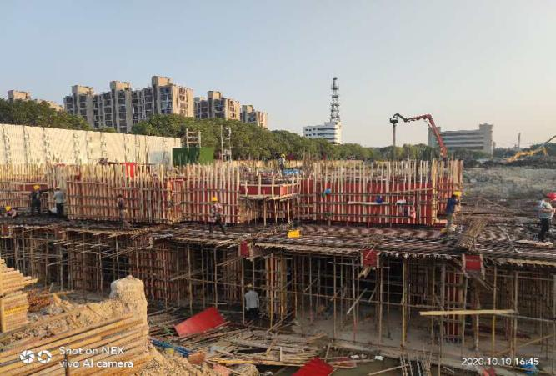
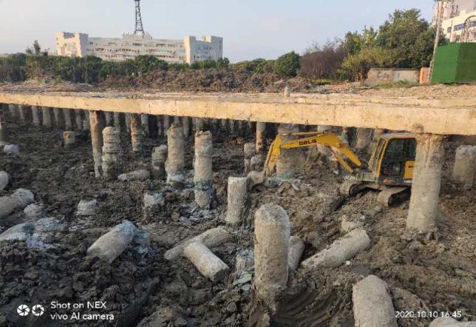
标的项目现场照片（2020年9月）

1、6号楼 2、10号楼

标的项目现场照片（2020年9月）
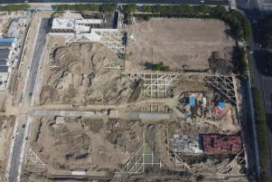
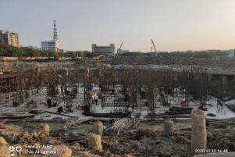

3、9号楼 4、项目地块航拍图

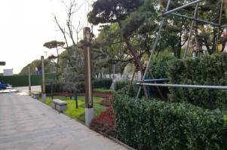
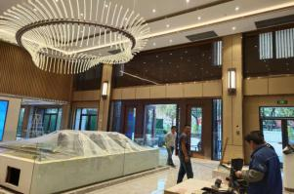

5、售楼处 6、展示区园林

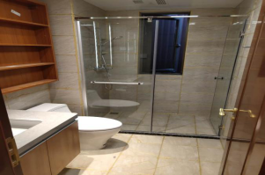
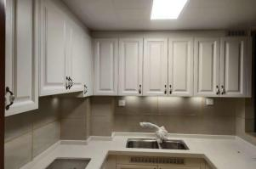

7、样板房 8、样板房

4印鉴使用情况
根据根据监管协议的约定，康信资管人员与海盐丰涛置业有限公司共管的印鉴为：公章、法定代表人人名章、合同专用章、财务专用章、发票专用章、法人章，经办人章。对于印章的使用，项目公司人员按照中航信托的要求，履行印章使用流程，康信资管监管人员了解用印事由，通过微信书面和发送邮件的方式向中航信托领导提交用印申请，待中航信托领导批复后方给予盖章。项目公司印鉴使用情况详见下表：
公司名称 | 公章（份） | 法人人名章（份） | 财务专用章（份） | 合同专用章（份） | 发票专用章（份） | 备注
海盐丰涛置业有限公司 | 90 | 67 | 4 | 54 | 0
项目公司2020年9月印章使用明细表
日期 | 印鉴名称及使用次数 | 用印事由 | 用印材料 | 申请部门 | 经办人 | 监印人
2020/8/31 | 公章（1） | 放款材料用印 | 中航放款资料-出资通知书 | 资金部 | 吴春安 | 张智辉/监察室
2020/8/31 | 公章（1） | 放款材料用印 | 中航放款资料-增资通知书 | 资金部 | 吴春安 | 张智辉/监察室
2020/9/2 | 合同专用章（4） | 工程施工合同用印 | 海盐恒大都汇华庭售楼处室内装修工程施工合同 | 合同法务部 | 张瀚翔 | 张智辉/监察室
2020/9/2 | 合同专用章（4） | 工程施工合同用印 | 海盐恒大都汇华庭临时样板房室内装修工程施工合同 | 合同法务部 | 张瀚翔 | 张智辉/监察室
2020/9/2 | 合同专用章（4） | 工程施工合同用印 | 海盐恒大都汇华庭项目售楼处小型中央空调安装施工合同 | 合同法务部 | 张瀚翔 | 张智辉/监察室
2020/9/9 | 财务章（1）法人章（1）经办人章（1） | 付土地款 | 中行结算书 | 财务部 | 刘若含 | 张智辉
2020/9/10 | 合同专用章（4） | 工程施工合同用印 | 海盐恒大都汇华庭园建施工合同 | 合同法务部 | 张瀚翔 | 张智辉/监察室
2020/9/10 | 合同专用章（6） | 工程施工合同用印 | 海盐恒大都汇华庭临时样板房小型中央空调安装施工合同 | 合同法务部 | 张瀚翔 | 张智辉/监察室
2020/9/10 | 合同专用章（4） | 工程施工合同用印 | 海盐恒大都汇华庭售楼处临时样板房、商业消防工程施工合同 | 合同法务部 | 张瀚翔 | 张智辉/监察室
2020/9/11 | 公章（12） | 中航归档材料用印 | 目标成本及利润测算、地块项目简介、项目总平面规划方案图、土地出让合同、土地成交确认书、土地保证金支付凭证、基本账户信息、法人身份证复印件、企业信用报告查询授权书、公司章程、营业执照、营业执照副本 | 资金部 | 吴春安 | 张智辉/监察室
2020/9/16 | 公章（5份） | 缴付通知书 | 中航放款所需缴款通知书 | 资金部 | 应云炜 | 张智辉/监察室
2020/9/17 | 公章、法人章（2） | 借款协议书 | 借款协议 | 资金部 | 应云炜 | 张智辉/监察室
2020/9/18 | 合同专用章（4） | 工程施工合同用印 | 海盐恒大都汇华庭项目滨河左岸销售中心室内软装工程施工合同 | 合同法务部 | 张瀚翔 | 张智辉/监察室
2020/9/18 | 公章、法人章（18） | 办理质安检备案资料 | 授权书夏云波、质量监督登记表、工程质量终身承诺书、试样见证人委托单、建筑工程安全监督登记表、何汉挺身份证复印件 | 开发部 | 牛畅 | 张智辉/监察室
2020/9/21 | 合同专用章（4） | 工程施工合同用印 | 海盐恒大都汇华庭售楼处、商业外立面幕墙工程施工合同 | 合同法务部 | 张瀚翔 | 张智辉/监察室
2020/9/21 | 合同专用章（4） | 工程施工合同用印 | 海盐恒大都汇华庭售楼处、临时样板房智能化工程施工合同 | 合同法务部 | 张瀚翔 | 张智辉/监察室
2020/9/21 | 合同专用章（4） | 采购合同用印 | 海盐恒大都汇华庭项目售楼处小型中央空调采购合同 | 合同法务部 | 张瀚翔 | 张智辉/监察室
2020/9/21 | 公章、法人章（18） | 施工证办理材料 | 办理施工证相关材料 | 开发部 | 牛畅 | 张智辉/监察室
2020/9/24 | 公章、法人章、经办人章（25） | 中信银行开户 | 银行开户相关资料 | 财务部 | 刘若含 | 张智辉/监察室
2020/9/27 | 公章（5份） | 施工证备案承诺函 | 海盐丰涛承诺函 | 开发部 | 牛畅 | 张智辉/监察室
2020/9/27 | 合同专用章（12份） | 工程施工合同用印 | 建设工程施工合同（备案合同） | 合同法务部 | 张瀚翔 | 张智辉/监察室
2020/9/28 | 财务章、法人章、经办人章（1份） | 中行业务结算书 | 付土地款中行业务结算书 | 财务部 | 刘若含 | 张智辉/监察室
印章外带使用情况表
日期 | 印鉴名称及使用次数 | 用印事由 | 用印材料 | 办事机构 | 经办人 | 监印人
2020/9/29 | 财务章、法人章、经办人章（2份） | 缴纳土地款契税、办理土地成交确认书 | 土地成交确认书、纳税申报表 | 中国银行海盐支行、海盐不动产登记中心 | 薛家安 | 张智辉/监察室
2020/9/30 | 公章（1份） | 不动产办理 | 不动产登记表 | 海盐不动产登记中心 | 刘瑞 | 张智辉/监察室

5合同签订情况

5.1新签订合同情况
2020年9月合同签订情况表
序号 | 对方单位 | 合同文件名称 | 合同内容 | 合同金额（元） | 签约日期
1 | 南京长岛建设工程有限公司 | 海盐恒大都汇华庭售楼处室内装修工程施工合同 | 乙方负责按照甲方确认的施工图纸及相关设计变更通知对售楼处修工程进行装修，乙方以包工包料（除甲供材料外）、包工期、包器械、包质量、包安全、包文明施工、包市场风险、包验收、包税金的形式承包本工程 | 1,108,967.66 | 2020/8/28
2 | 南京长岛建设工程有限公司 | 海盐恒大都汇华庭临时样板房室内装修工程施工合同 | 乙方负责按照甲方确认的施工图纸及相关设计变更通知对样板房装修工程进行装修，乙方以包工包料（除甲供材料外）、包工期、包器械、包质量、包安全、包文明施工、包市场风险、包验收、包税金的形式承包本工程 | 137,453.04 | 2020/8/28
3 | 杭州芝浦机电设备工程有限公司 | 海盐恒大都汇华庭项目售楼处小型中央空调安装施工合同 | 乙方负责设备安装、各设备连接的冷媒管、PVC-U冷凝管、镀锌风管、铝合金风口、难燃B1级橡塑保温、支架、电源线的接线、控制线缆、PVC线管、冷暖转换开关、有限控制器、附件及组成系统完整性的一切安装工程 | 105,247.50 | 2020/8/28
4 | 上海徐汇园林发展有限公司 | 海盐恒大都汇华庭园建施工合同 | 乙方负责园建工程的地面铺装、休闲平台、花池、亭、亲水栈桥、雕塑安装、喷泉等硬景的结构、装饰及水电工程 | 5,700,800.00 | 2020/9/8
5 | 杭州芝浦机电设备工程有限公司 | 海盐恒大都汇华庭临时样板房小型中央空调安装施工合同 | 乙方负责设备安装、各设备连接的冷媒管、PVC-U冷凝管、镀锌风管、铝合金风口、难燃B1级橡塑保温、支架、电源线的接线、控制线缆、PVC线管、冷暖转换开关、有限控制器、附件及组成系统完整性的一切安装工程 | 21,146.69 | 2020/9/3
6 | 上海继昱建设工程有限公司 | 海盐恒大都汇华庭售楼处临时样板房、商业消防工程施工合同 | 乙方负责工程优化、深化设计、设备材料供应、工程相关报建报验、工程施工、系统调试、消防设施检测、电气消防安全检测、电气防火检测、防火封堵检测、消防产品检测、洞口防火封堵及检测、消防验收合格、（并取得当地消防主管部门验收合格意见书）、调试、工程资料归档、保修等以及协作相关单位完成相关的验收（含政府部门要求的相关验收）等全部内容 | 289,164.50 | 2020/9/10
7 | 湖南美致空间设计空间有限公司 | 海盐恒大都汇华庭项目滨河左岸销售中心室内软装工程施工合同 | 乙方负责都会华庭销售中心软装工程的配置、施工、摆设等。乙方提供免费设计及免费深化设计（包含绿化摆设设计），按照甲方最后确认的设计方案，结合现场实际情况对甲方及下属公司开发建设的全国系列楼盘恒大海盐都汇华庭项目销售中心进行软装产品配置、物流配送、现场摆设及安装等工作 | 661,576.00 | 2020/9/17
8 | 安徽省安泰科技股份有限公司 | 海盐恒大都汇华庭售楼处、临时样板房智能化工程施工合同 | 乙方负责海盐恒大都汇华庭售楼处、临时样板房智能化工程施工 | 237,177.33 | 2020/9/21
9 | 西安高科幕墙门窗有限公司 | 海盐恒大都汇华庭售楼处、商业外立面幕墙工程施工合同 | 乙方负责恒大都汇华庭售楼处、商业外立面幕墙工程的施工 | 1,969,524.40 | 2020/9/21
10 | 杭州芝浦机电设备工程有限公司 | 海盐恒大都汇华庭项目售楼处小型中央空调采购合同 | 乙方负责海盐恒大都汇华庭售楼处小中央空调供应 | 171,420.39 | 2020/9/21

5.2项目合同支付情况
依据项目公司提供的合同台账，截至2020年9月30日，项目公司共签订合同（含土地使用权出让合同变更协议）44份，合同金额共计877,346,879.93元，依据合同支付529,888,909.63元，其中9月支付289,274,803.53元，待支付合同金额347,457,970.30 元，合同支付情况详见下表：
（转下页）

合同付款情况统计表
合同类型 | 合同编号 | 签订时间 | 对方单位 | 合同名称 | 合同金额 | 付款情况
 |  |  |  |  | （元） | 本期支付（元） | 累计支付（元） | 累计支付比例
土地合同 | 3304242020A21025 号《国有建设用地使用权出让合同》变更协议 | 2020/6/5 | 恒大地产集团上海盛建置业有限公司、海盐县自然资源和规划局 | 国有建设用地使用权出让合同变更协议 | 506,177,100.00 | 272,478,393.90 | 506,177,100.00 | 100%
土地合同合计 |  |  |  |  | 506,177,100.00 | 272,478,393.90 | 506,177,100.00 | 100%
前期类 | 恒沪工合字20[0.37-97]001 | 2020/6/22 | 上海煜铂广告有限公司 | 海盐恒大都汇华庭项目围蔽工程施工合同 | 1,825,012.46 | 0.00 | 0.00 | 0%
前期类 | 恒沪工合字20[0.37-97]002 | 2020/6/28 | 广州市恒合工程监理有限公司 | 建设工程监理合同（海盐恒大都汇华庭项目监理工程（非人防）） | 3,476,202.00 | 0.00 | 0.00 | 0%
前期类 | 恒沪工合字20[0.37-97]005 | 2020/7/2 | 浙江华坤建设有限公司 | 海盐恒大都汇华庭项目临时道路工程施工合同 | 1,000,445.60 | 0.00 | 0.00 | 0%
前期类 | 恒沪工合字20[0.37-97]006 | 2020/7/10 | 浙江华坤建设有限公司 | 海盐恒大都汇华庭临时围墙工程施工合同 | 383,997.41 | 0.00 | 0.00 | 0%
前期类 | 恒沪工合字20[0.37-97]008 | 2020/7/16 | 浙江省地球物理技术应用研究所 | 海盐恒大都汇华庭项目桩基检测工程承包合同 | 593,795.00 | 0.00 | 0.00 | 0%
前期类 | 恒沪工合字20[0.37-97]010 | 2020/7/20 | 浙江东南建设管理有限公司 | 海盐恒大都汇华庭项目人防监理合同 | 94,679.20 | 0.00 | 0.00 | 0%
前期类 | 恒沪工合字20[0.37-97]011 | 2020/7/23 | 浙江中材工程勘测设计有限公司 | 海盐恒大都汇华庭项目勘察工程施工合同 | 607,483.48 | 0.00 | 0.00 | 0%
前期类 | 恒沪工合字20[0.37-97]012 | 2020/7/29 | 上海电气承广电力工程有限公司 | 电力安装工程设计施工承包合同(海盐恒大都汇华庭项目临时用电工程) | 565,257.28 | 0.00 | 0.00 | 0%
前期类 | 恒沪工合字20[0.37-97]013 | 2020/8/4 | 浙江中材工程勘测设计有限公司 | 海盐恒大都汇华庭基坑监测工程监测合同 | 213,484.00 | 0.00 | 0.00 | 0%
前期类 | 恒沪设合字20[0.37-97]001 | 2020/7/21 | 江苏博森建筑设计有限公司 | 海盐恒大都汇华庭项目人防工程施工图设计合同 | 147,830.14 | 0.00 | 0.00 | 0%
前期类 | 恒沪设合字20[0.37-97]002 | 2020/7/21 | 江苏博森建筑设计有限公司 | 海盐恒大都汇华庭项目施工图设计合同 | 4,315,677.76 | 0.00 | 0.00 | 0%
前期类 | 恒沪设合字20[0.37-97]003 | 2020/7/24 | 杭州市勘测设计研究院 | 海盐恒大都汇华庭项目基坑支护设计合同 | 400,000.00 | 0.00 | 0.00 | 0%
前期类 | 恒沪设合字20[0.37-97]004 | 2020/7/29 | 上海柏涛工程设计顾问有限公司 | 建筑外立面方案设计合同（海盐恒大都汇华庭项目非标立面方案设计） | 1,150,000.00 | 0.00 | 0.00 | 0%
前期类 | 恒沪设合字20[0.37-97]005 | 2020/8/18 | 深圳市希尔景观设计有限公司 | 海盐恒大都汇华庭项目园林工程设计合同 | 595,186.10 | 0.00 | 0.00 | 0%
前期类 | 恒沪设合字20[0.37-97]006 | 2020/8/26 | 广州市白云建筑设计院有限公司 | 嘉兴海盐县新桥路西项目（海盐恒大都会华庭项目）规划方案设计费支付协议 | 70,000.00 | 0.00 | 0.00 | 0%
前期类 | 恒沪它合字20[0.37-97]002 | 2020/7/23 | 海盐县城市资产经营管理有限公司 | 临时使用土地合同 | 526,120.00 | 526,120.00 | 526,120.00 | 100%
前期类 | 恒沪它合字20[0.37-97]003 | 2020/7/23 | 海盐县城市资产经营管理有限公司 | 临时用地复垦方案 | 0.00 | 0.00 | 0.00 | 0%
前期类 | 恒沪它合字20[0.37-97]004 | 2020/7/23 | 海盐县城市资产经营管理有限公司 | 临时用地复垦协议书 | 0.00 | 0.00 | 0.00 | 0%
前期类合同合计 |  |  |  |  | 15,965,170.43 | 526,120.00 | 526,120.00 | 3%
工程类 | 恒沪工合字20[0.37-97]003 | 2020/7/2 | 浙江尚都建设有限公司 | 海盐恒大都汇华庭项目土石方工程施工合同 | 10,607,008.00 | 0.00 | 0.00 | 0%
工程类 | 恒沪工合字20[0.37-97]004 | 2020/7/2 | 江苏骏兴建设工程有限公司 | 海盐恒大都汇华庭项目桩基工程施工合同 | 75,962,717.16 | 10,128,697.94 | 10,128,697.94 | 13%
工程类 | 恒沪工合字20[0.37-97]007 | 2020/7/10 | 江苏骏兴建设工程有限公司 | 海盐恒大都汇华庭项目基坑支护及降排水工程施工合同 | 40,551,285.55 | 4,871,302.06 | 11,871,302.06 | 29%
工程类 | 恒沪工合字20[0.37-97]014 | 2020/8/11 | 江苏省苏中建设集团股份有限公司 | 海盐恒大都汇华庭项目主体及配套建设工程施工合同 | 215,000,000.00 | 0.00 | 0.00 | 0%
工程类 | 恒沪工合字20[0.37-97]020 | 2020/9/10 | 上海继昱建设工程有限公司 | 海盐恒大都汇华庭售楼处临时样板房、商业消防工程施工合同 | 289,164.50 | 0.00 | 0.00 | 0%
工程类 | 恒沪工合字20[0.37-97]021 | 2020/9/21 | 西安高科幕墙门窗有限公司 | 海盐恒大都汇华庭售楼处、商业外立面幕墙工程施工合同 | 1,969,524.40 | 0.00 | 0.00 | 0%
工程类合同合计 |  |  |  |  | 344,379,699.61 | 15,000,000.00 | 22,000,000.00 | 6%
营销类 | 恒沪广合字20[0.37-97]001 | 2020/7/1 | 上海鹤琢广告有限公司 | 海盐恒大都汇华庭项目全案广告代理合同 | 900,000.00 | 0.00 | 0.00 | 0%
营销类 | 恒沪它合字20[0.37-97]005 | 2020/8/19 | 广东天广联会展有限公司 | 海盐恒大都汇华庭智慧社区展示区物料包装合同 | 430,000.00 | 0.00 | 0.00 | 0%
营销类 | 恒沪它合字20[0.37-97]006 | 2020/8/20 | 深圳钛铂新媒体营销股份有限公司 | 海盐恒大都汇华庭项目3D宣传片制作合同 | 135,000.00 | 40,500.00 | 40,500.00 | 30%
营销类 | 恒沪工合字20[0.37-97]015 | 2020/9/2 | 南京长岛建设工程有限公司 | 海盐恒大都汇华庭售楼处室内装修工程施工合同 | 1,108,967.66 | 554,483.83 | 554,483.83 | 50%
营销类 | 恒沪工合字20[0.37-97]016 | 2020/9/2 | 南京长岛建设工程有限公司 | 海盐恒大都汇华庭临时样板房室内装修工程施工合同 | 137,453.04 | 0.00 | 0.00 | 0%
营销类 | 恒沪工合字20[0.37-97]018 | 2020/9/2 | 杭州芝浦机电设备工程有限公司 | 海盐恒大都汇华庭项目售楼处小型中央空调安装施工合同 | 105,247.50 | 0.00 | 0.00 | 0%
营销类 | 恒沪工合字20[0.37-97]019 | 2020/9/10 | 杭州芝浦机电设备工程有限公司 | 海盐恒大都汇华庭临时样板房小型中央空调安装施工合同 | 21,146.69 | 0.00 | 0.00 | 0%
营销类 | 恒沪工合字20[0.37-97]022 | 2020/9/18 | 湖南美致空间设计空间有限公司 | 海盐恒大都汇华庭项目滨河左岸销售中心室内软装工程施工合同 | 661,576.00 | 198,472.80 | 198,472.80 | 30%
营销类 | 恒沪工合字20[0.37-97]023 | 2020/9/21 | 安徽省安泰科技股份有限公司 | 海盐恒大都汇华庭售楼处、临时样板房智能化工程施工合同 | 237,177.33 | 0.00 | 0.00 | 0%
营销类 | 恒沪购合字20[0.37-97]003 | 2020/9/21 | 杭州芝浦机电设备工程有限公司 | 海盐恒大都汇华庭项目售楼处小型中央空调采购合同 | 171,420.39 | 0.00 | 0.00 | 0%
营销类合同 |  |  |  |  | 3,907,988.61 | 793,456.63 | 793,456.63 | 20%
基础设施类 | 恒沪工合字20[0.37-97]009 | 2020/7/16 | 浙江华坤建设有限公司 | 海盐恒大都汇华庭项目红线外设置施工道路工程施工合同 | 769,321.28 | 0.00 | 0.00 | 0%
基础设施类 | 恒沪工合字20[0.37-97]017 | 2020/9/10 | 上海徐汇园林发展有限公司 | 海盐恒大都汇华庭园建施工合同 | 5,700,800.00 | 0.00 | 0.00 | 0%
基础设施类合同 |  |  |  |  | 6,470,121.28 | 0.00 | 0.00 | 0%
管理类 | 恒沪租合字20[0.37-95]001 | 2020/5/13 | 房屋租赁合同(吴文博) |  | 46,800.00 | 0.00 | 0.00 | 0%
管理类合同 |  |  |  |  | 46,800.00 | 0.00 | 0.00 | 0%
其他类 | 恒沪它合字20[0.37-97]001 | 2020/7/23 | 嘉兴海房工程咨询有限公司 | 咨询服务协议 | 400,000.00 | 392,233.00 | 392,233.00 | 98%
其他类 | 恒沪购合字20[0.37-97]001 | 2020/8/5 | 广州恒大材料设备有限公司 | 海盐恒大都汇华庭材料物资供货合同 |  | 0.00 | 0.00 | 0%
其他类 | 恒沪购合字20[0.37-97]002 | 2020/8/5 | 深圳恒大材料设备有限公司 | 海盐恒大都汇华庭材料物资供货合同 |  | 84,600.00 | 84,600.00
其他类合同 |  |  |  |  | 400,000.00 | 476,833.00 | 476,833.00 | 119%
总计 |  |  |  |  | 877,346,879.93 | 289,274,803.53 | 529,888,909.63 | 60%
备注：1、本表不包含项目公司签订的备案专用合同3份，分别为与平湖市东港建筑工程有限责任公司签订的《建设工程施工合同》2份，合同金额总价316,900,000.00元，此2份合同仅供双方办理无证施工处罚使用，不实际履行，双方无任何权利义务；与江苏省苏中建设集团股份有限公司签订的《建设工程施工合同》，合同金额340,000,000.00元，此合同仅供双方备案使用，不实际履行，双方无任何权利义务。
2、累计支付金额包含已开出商业承兑汇票金额。

6 对康信资管进场前已签订重要合同的风险提示

2020年8月28日，在完成对项目公司印鉴及账户的核查手续后，康信资管驻场人员开始对项目公司进行监管。入场后，驻场人员多次要求项目公司提供项目目标成本测算表（3级科目）、合约规划、动态成本报表、洽商变更台账（含设计变更、工程洽商、现场签证等）、施工计划等资料，项目公司仅提供了尽调报告版本的目标成本、不完全施工图纸、项目公司工程考核表等。通过对信托尽调报告中的目标成本、项目公司提供的合同电子文本、项目公司网银支付记录进行比对、梳理，我公司对进场前已签订的重要合同（合同金额超过1000万）进行了成本分析。

6.1土方、桩基、基坑支护和总包合同分析
- 海盐恒大都汇华庭项目土石方工程施工合同：
合同金额10,607,008元。
本合同是暂估总价合同，其中单价固定，工程量暂估，工程量据实结算。
项目招标方式采用邀请招标，中标单位是三家投标单位中最低价。
我公司复核中标单位价格情况，发现单价基本合理，未发现明显偏离市场价格的情况。
我公司复核工程量情况，抽查部分工程量，发现招标暂估工程量偏大。如合同清单中土石方开挖、外运（包含淤泥、桩间土）共计22.36万m³，我公司按图纸复核此部分工程量，预计工程量为19.6万m³，差距在2.7万m³，预计差额部分不含税造价为96万元，按相同比例预测项目总造价，因暂估工程量偏大，导致合同金额提高了11%。
- 海盐恒大都汇华庭项目桩基工程施工合同：
合同金额75,962,717.16元。
本合同是暂估总价合同，其中单价固定，工程量暂估，工程量据实结算。
项目招标方式采用议标方式。
我公司复核价格情况，合同清单中主要的项目成孔、混凝土灌注、钢筋制安单价在合理范围内，未发现明显偏离市场价格的情况。
我公司复核工程量情况，抽查部分工程量，发现暂估工程偏大。我公司抽查抽查1#、2#、s1楼及地下车库部位的混凝土灌注工程量，对比此部分合同暂估工程量，并按同比例预估整个项目工程量差异，预估因暂估工程量偏大，导致合同金额提高了20%。
- 海盐恒大都汇华庭项目基坑支护及降排水工程施工合同
合同金额40,551,285.55元。
本合同是暂估总价合同，其中单价固定，工程量暂估，工程量据实结算。
项目招标方式采用议标方式。
我公司复核价格情况，合同清单中主要项目（灌注桩、80厚素喷、水泥搅拌桩等）单价在合理范围内，未发现明显偏离市场价格的情况。
我公司复核工程量情况，但抽查部分工程量，发现暂估工程偏大。按提供图纸计算，抽查灌注桩混凝土工程量（灌注桩+P1+p2桩），灌注桩工程量10,818m³，合同清单中此部分工程量为13,342m³，复核混凝土工程量与合同暂估工程量差异2,523m³，按比例预计项目总造价差异，估计因合同工程量偏大，导致合同金额偏高19%。
- 海盐恒大都汇华庭项目主体及配套建设工程施工合同
合同金额215,000,000元。
本合同是暂定总价合同，工程量据实结算，价格按定额计价+合同约定费率计算，其中部分单价是综合单价包干。
项目招标方式采用议标方式。
价格按定额+取费+税前造价浮动的方式计价，其中部分项目采取除增值税综合单价包干。定额和取费执行浙江省建筑、安装预算定额及相关配套定额、相关政府文件；税前造价浮动为部分专业是税前工程造价的5%上浮，部分专业是税前工程造价的11%上浮，按政府指导价格并计取上浮5%或11%价格浮动，价格偏高。

6.2针对上述情况，我公司提示信托注意相关风险，建议采取如下应对措施：
（1）对土方合同、桩基合同、基坑支护合同，需要求项目公司留存并向我公司提供施工过程必要的资料，保证实际工程量复核的依据性，避免超工作量、超进度付款，避免合同结算金额偏高，发生项目利润的转移情况。
（2）对于主体及配套建设合同，应在出具施工图后，要求项目公司尽快完成本合同重计量工作，按合同中约定的计价原则，施工图纸完成合同金额的重新准确计算，复核合同造价、工程造价指标的合理性，避免发生项目利润的转移情况。
（3）对于建安工程科目可能超值问题，应作出成本预警提示，要求项目公司组织设计、工程、成本等专业部门分析原因，制定针对性的整改措施，提交专项报告，避免项目成本失控。
由于项目公司未按监管协议提供相应的目标成本、合约规划及动态成本控制报表等资料，对我公司成本过程监管造成影响，导致无法发现可能存在的如采购风险、合同风险、动态成本风险。为保证成本过程监管的有效性，尚需项目公司及时、全面提供监管协议中要求的资料。

7资金情况

7.1资金流出情况
2020年9月份，项目公司计划支付47,965.73万元，实际支付48,162.26万元，使用现金支付46,586.97万元，使用1年期商业承兑汇票支付1,575.29元。资金计划执行情况见下表：
项目 | 计划付款金  （万元） | 实际付款金额  （万元） | 月度计划资金使用率 | 支出说明
前期费用 | 138.97 | 138.97 | 100% | 均已按计划全部支付。
工程费用 | 8,487.82 | 1,563.91 | 18% | 原计划支付3笔费用。其中基坑支护工程款487.13万元已支付，慈溪市明城建材有限公司的建材费用6,914.60元未支付。  资金计划外通过TCMP审批后支付基桩工程款1,012.87 万元，售楼处装修工程款55.45万元。  资金计划中原定向深圳恒大预付材料款8,000万元，实际支付8.46万元。  因9月工程费用实际支付未超过资金计划中工程费用总金额，资金计划外支付部分额度调整为计划内支付。
土地费用 | 27,247.84 | 27,247.83 | 100% | 均已按计划支付。
管理费用 | 21.1 | 11.84 | 56% | 发放员工工资、社保、公积金等支出共计2.26万元；  水电费、网络费支出共计9.57万元；  由于项目尚未开盘，9月实际支付的员工工资、社保、公积金低于资金计划。
财务费用 | 20.00 | 0.98 | 5% | 税费0.75万元，手续费0.23万元；  税费支出以项目公司申报自动划扣，符合国家相关标准。
往来款 | 12,000.00 | 19,155.00 | 160% | 偿还借款19,155.00万元，超出资金计划7,155.00万元。
其他不可预计费 | 50 | 43.73 | 87% | 支付未在9月资金计划中列示的营销费12.25万元、软装工程施工工程费19.85万元、工程部打印机租赁费0.13万元、  第二次罚款咨询3.5万元。  支付资金计划外往来款8万元。
合计 | 47,965.73 | 48,162.26 | 100.41%

2020年9月份，项目公司资金使用情况详见下表：
（转下页）
项目公司资金流出明细表
序号 | 收款方 | 资金用途 | 金额（元） | 支付时间 | 出款账户 | 用款类型 | 备注
1 | 分行特色一户通借记挂账户（其他资金） | 电费^20533872 | 16,148.81 | 2020/9/2 | 建行-1027 | 管理费用
2 | 待报解预算收入（财库联网集中户） | 基本医疗保险费110.40|企业职工基本养老保险费728.00|失业保险费28.00|基本医疗保险费819.00 | 1,685.40 | 2020/9/4 | 建行-1027 | 管理费用
3 | 徐腾峰 | 固定工资 | 2,600.27 | 2020/9/4 | 建行-1027 | 管理费用
4 | 潘汝杰 | 固定工资 | 3,033.33 | 2020/9/4 | 建行-1027 | 管理费用
5 | 国网浙江海盐县供电有限公司 | 电费 | 11,919.86 | 2020/9/7 | 建行-1027 | 管理费用
6 | 海盐县城市资产经营管理有限公司 | 生活区租地 | 526,120.00 | 2020/9/7 | 建行-1027 | 前期费用
7 | 嘉兴海房工程咨询有限公司 | 用于支付咨询费 | 196,116.50 | 2020/9/7 | 建行-1027 | 前期费用
8 | 杭州峻贤建筑咨询有限公司 | 暂定资质证书费 | 25,652.00 | 2020/9/7 | 建行-1027 | 前期费用
9 | 浙江宏业检测科技有限公司 | 土壤氡浓度检测 | 43,760.00 | 2020/9/7 | 建行-1027 | 前期费用
10 | 海盐轩艺建筑劳务有限公司 | 电线杆迁移 | 8,012.00 | 2020/9/7 | 建行-1027 | 前期费用
11 | 嘉兴数科测绘科技有限公司 | 面积复测 | 5,192.00 | 2020/9/7 | 建行-1027 | 前期费用
12 | 莫云飞 | 树木迁移 | 24,384.00 | 2020/9/7 | 建行-1027 | 前期费用
13 | 国网浙江海盐县供电有限公司 | 电费 | 29,066.49 | 2020/9/7 | 建行-1027 | 管理费用
14 | 中国联合网络通信有限公司嘉兴市分公司 | 项目网络费 | 11,000.00 | 2020/9/7 | 建行-1027 | 管理费用
15 | 莫云飞 | 垫付临开水电施工费 | 18,260.00 | 2020/9/8 | 建行-1027 | 前期费用
16 | 上海颖骏投资管理有限公司 | 偿还借款 | 24,100,000.00 | 2020/9/9 | 农行-2179 | 往来款
17 | 上海颖骏投资管理有限公司 | 偿还借款 | 6,000,000.00 | 2020/9/9 | 农行-2179 | 往来款
18 | 上海颖骏投资管理有限公司 | 偿还借款 | 9,900,000.00 | 2020/9/9 | 农行-2179 | 往来款
19 | 手续费 | 偿还借款手续费 | 200.00 | 2020/9/9 | 农行-2179 | 财务费用
20 | 手续费 | 偿还借款手续费 | 120.00 | 2020/9/9 | 农行-2179 | 财务费用
21 | 手续费 | 偿还借款手续费 | 198.00 | 2020/9/9 | 农行-2179 | 财务费用
22 | 海盐财政非税电子化收缴 | 土地出让金 | 3,951,442.30 | 2020/9/10 | 中行-8270 | 土地费用
23 | 海盐财政非税电子化收缴 | 土地出让违约金 | 36,048,557.70 | 2020/9/10 | 中行-8270 | 土地费用
24 | 海盐县天仙河自来水经营有限公司 | 水费 | 12,113.78 | 2020/9/10 | 建行-1027 | 管理费用
25 | 国网浙江省电力有限公司嘉兴供电公司 | 电费 | 8,277.70 | 2020/9/12 | 建行-1027 | 管理费用
26 | 国网浙江省电力有限公司嘉兴供电公司 | 电费 | 1,850.17 | 2020/9/12 | 建行-1027 | 管理费用
27 | 待报解预算收入（财库联网集中户） | 缴税 | 7,475.00 | 2020/9/15 | 建行-1027 | 财务费用
28 | 手续费 | 手续费 | 5.00 | 2020/9/15 | 中行-8270 | 财务费用
29 | 手续费 | 手续费 | 0.80 | 2020/9/16 | 建行-1027 | 财务费用
30 | 手续费 | 手续费 | 9.60 | 2020/9/16 | 建行-1027 | 财务费用
31 | 手续费 | 手续费 | 25.00 | 2020/9/16 | 建行-1027 | 财务费用
32 | 回单箱扣费 | 回单箱扣费 | 25.00 | 2020/9/16 | 中行-8270 | 财务费用
33 | 回单箱扣费 | 回单箱扣费 | 25.00 | 2020/9/16 | 中行-8270 | 财务费用
34 | 回单箱扣费 | 回单箱扣费 | 25.00 | 2020/9/16 | 中行-8270 | 财务费用
35 | 潘汝杰 | 浮动工资 | 3,108.03 | 2020/9/18 | 农行-2179 | 管理费用
36 | 徐腾峰 | 浮动工资 | 3,667.46 | 2020/9/18 | 农行-2179 | 管理费用
37 | 手续费 | 付2179账户本金22500000日志号416261781手续费（050268） | 200.00 | 2020/9/18 | 农行-2179 | 财务费用
38 | 上海颖骏投资管理有限公司 | 还借款 | 22,500,000.00 | 2020/9/18 | 农行-2179 | 财务费用
39 | 手续费 | 手续费 | 2.00 | 2020/9/18 | 农行-2179 | 往来款
40 | 海盐财政非税电子化收缴 | 土地款 | 85,500,000.00 | 2020/9/21 | 中行-8270 | 土地费用
41 | 国网浙江省电力有限公司嘉兴供电公司 | 电费 | 668.99 | 2020/9/21 | 建行-1027 | 管理费用
42 | 国网浙江省电力有限公司嘉兴供电公司 | 电费 | 4,691.19 | 2020/9/21 | 建行-1027 | 管理费用
43 | 手续费 | 手续费 | 2.00 | 2020/9/21 | 农行-2179 | 财务费用
44 | 上海颖骏投资管理有限公司 | 往来款 | 50,000,000.00 | 2020/9/21 | 农行-2179 | 往来款
45 | 手续费 | 手续费 | 200.00 | 2020/9/21 | 农行-2179 | 财务费用
46 | 上海颖骏投资管理有限公司 | 往来款 | 13,000,000.00 | 2020/9/21 | 农行-2179 | 往来款
47 | 手续费 | 手续费 | 200.00 | 2020/9/21 | 农行-2179 | 财务费用
48 | 海盐县财政局 | 罚款 | 346,104.00 | 2020/9/23 | 农行-2179 | 前期费用
49 | 上海路鸣模型设计有限公司 | 沙盘模型制作预付款. | 81,996.60 | 2020/9/25 | 农行-2179 | 营销费用
50 | 深圳钛铂新媒体营销股份有限公司 | 3D宣传片预付款. | 40,500.00 | 2020/9/25 | 农行-2179 | 营销费用
51 | 手续费 | 手续费 | 10.00 | 2020/9/25 | 农行-2179 | 财务费用
52 | 手续费 | 手续费 | 10.00 | 2020/9/25 | 农行-2179 | 财务费用
53 | 手续费 | 手续费 | 5.00 | 2020/9/28 | 农行-2179 | 财务费用
54 | 手续费 | 手续费 | 200.00 | 2020/9/28 | 农行-2179 | 财务费用
55 | 手续费 | 手续费 | 2.00 | 2020/9/28 | 农行-2179 | 财务费用
56 | 手续费 | 手续费 | 2.00 | 2020/9/28 | 农行-2179 | 财务费用
57 | 富士施乐融资租赁（中国）有限公司 | 打印机租赁费 | 1,302.00 | 2020/9/28 | 农行-2179 | 建筑工程费用
58 | 上海颖骏投资管理有限公司 | 往来款 | 49,500,000.00 | 2020/9/28 | 农行-2179 | 往来款
59 | 嘉兴海房工程咨询有限公司 | 罚款咨询服务费 | 196,116.50 | 2020/9/28 | 农行-2179 | 前期费用
60 | 嘉兴海房工程咨询有限公司 | 罚款咨询服务费 | 35,000.00 | 2020/9/28 | 农行-2179 | 前期费用
61 | 深圳恒大材料设备有限公司 | 材料款 | 84,600.00 | 2020/9/29 | 农行-2179 | 财务费用
62 | 上海颖骏投资管理有限公司 | 往来款 | 16,550,000.00 | 2020/9/29 | 农行-2179 | 建筑工程费用
63 | 手续费 | 手续费 | 200.00 | 2020/9/29 | 农行-2179 | 财务费用
64 | 海盐县财政局财政专户 | 土地出让金 | 49,500,000.00 | 2020/9/29 | 中行-8270 | 土地费用
65 | 手续费 | 手续费 | 200.00 | 2020/9/29 | 中行-8270 | 财务费用
66 | 海盐县财政局财政专户 | 土地出让金 | 50,000,000.00 | 2020/9/29 | 中行-8270 | 土地费用
67 | 手续费 | 手续费 | 200.00 | 2020/9/29 | 中行-8270 | 财务费用
68 | 海盐县财政局财政专户 | 土地出让金 | 32,039,992.30 | 2020/9/29 | 中行-8270 | 土地费用
69 | 手续费 | 手续费 | 200.00 | 2020/9/29 | 中行-8270 | 财务费用
70 | 手续费 | 手续费 | 2.00 | 2020/9/30 | 农行-2179 | 财务费用
71 | 手续费 | 手续费 | 2.00 | 2020/9/30 | 农行-2179 | 财务费用
72 | 手续费 | 手续费 | 5.00 | 2020/9/30 | 农行-2179 | 财务费用
73 | 张晓杰 | 9月固定工资 | 1,456.52 | 2020/9/30 | 农行-2179 | 管理费用
74 | 戚一飞 | 9月固定工资 | 1,186.96 | 2020/9/30 | 农行-2179 | 管理费用
75 | 潘汝杰 | 9月固定工资 | 2,938.10 | 2020/9/30 | 农行-2179 | 管理费用
76 | 徐腾峰 | 9月固定工资 | 2,938.10 | 2020/9/30 | 农行-2179 | 管理费用
77 | 上海虹源盛世投资发展有限公司 | 往来款 | 80,000.00 | 2020/9/30 | 中行-8270 | 往来款
78 | 手续费 | 手续费 | 10.00 | 2020/9/30 | 中行-8270 | 财务费用
79 | 手续费 | 手续费 | 38.00 | 2020/9/30 | 中行-8270 | 财务费用
80 | 待报解预算收入（财库联网集中户） | 契税 | 15,438,401.60 | 2020/9/30 | 建行-1027 | 土地费用
81 | 手续费 | 手续费 | 10.00 | 2020/9/30 | 农行-2179 | 财务费用
合计 |  |  | 465,869,669.06

以上数据以项目公司提供的转账付款申请单、监管驻场人员通过网上银行打印对账单为准确定，两种数据相互印证时方可采用，但因监管驻场人员并不获取项目公司记账凭证，因此并不对该款项往来的具体会计记账科目进行确认，只以项目公司提供材料为准。资金流出中，项目公司缴纳的税金及员工社保费用的扣除，以其申报的数据为依据，由银行直接划扣。
项目公司商业承兑汇票统计表
序号 | 出票时间 | 收款方 | 资金用途 | 金额（元） | 备注
1 | 2020/9/24 | 湖南美致空间设计工程有限公司 | 销售中心室内软装工程施工进度款 | 198,472.80 | 应付票据 1年
2 | 2020/9/29 | 江苏骏兴建设工程有限公司 | 基坑支护及降排水工程施工进度款 | 4,871,302.06 | 应付票据 1年
3 | 2020/9/29 | 江苏骏兴建设工程有限公司 | 桩基工程施工进度款 | 10,128,697.94 | 应付票据 1年
4 | 2020/9/29 | 南京长岛建设工程有限公司 | 售楼处室内装修工程施工 | 554,483.83 | 应付票据 1年
合计 |  |  |  | 15,752,956.63

7.2资金流入情况

7.2.1销售回款流入
尚未开始销售，暂无销售回款资金流入。

7.2.2其他资金流入
2020年9月份，项目公司资金流入情况见下表：
项目公司资金流入情况表
序号 | 付款方 | 资金用途 | 金额 | 付款时间 | 收款行 | 备注
1 | 浙江东南建设管理有限公司 | 海盐恒大都汇华庭人防监理项目履约保证金 | 2,840.38 | 2020/8/31 | 建行-1027
2 | 青岛航明投资合伙企业（有限合伙） | 注册资本 | 9,900,000.00 | 2020/8/31 | 农行2179
3 | 上海颖骏投资管理有限公司 | 往来款 | 10,000.00 | 2020/8/31 | 农行2179
4 | 浙江中材工程勘测设计有限公司 | 都汇华庭勘察履约保证金 | 18,224.50 | 2020/9/2 | 建行-1027
5 | 浙江中材工程勘测设计有限公司 | 都汇华庭监测履约保证金 | 6,404.52 | 2020/9/2 | 建行-1027
6 | 青岛航明投资合伙企业（有限合伙） | 注册资本 | 6,330,000.00 | 2020/9/4 | 农行2179
7 | 宁波奉化跃盛置业有限公司 | 往来款 | 890,000.00 | 2020/9/7 | 建行-1027
8 | 宁波奉化跃盛置业有限公司 | 往来款 | 20,000.00 | 2020/9/8 | 建行-1027
9 | 浙江省地球物理技术应用研究所 | 履约保证金 | 17,813.85 | 2020/9/8 | 建行-1027
10 | 青岛航明投资合伙企业（有限合伙） | 注册资本 | 24,450,000.00 | 2020/9/9 | 农行-2179
11 | 上海颖骏投资管理有限公司 | 往来款 | 40,000,000.00 | 2020/9/9 | 中行-8270
12 | 青岛航明投资合伙企业（有限合伙） | 注册资本 | 21,870,000.00 | 2020/9/16 | 农行-2179
13 | 长兴锦恒置业有限公司 | 往来款 | 20,000.00 | 2020/9/18 | 农行-2179
14 | 上海颖骏投资管理有限公司 | 往来款 | 22,500,000.00 | 2020/9/18 | 中行-8270
15 | 青岛航明投资合伙企业（有限合伙） | 注册资本 | 63,170,000.00 | 2020/9/18 | 农行-2179
16 | 结息 | 结息 | 9.41 | 2020/9/20 | 建行-1027
17 | 结息 | 结息 | 896.43 | 2020/9/20 | 中行-8270
18 | 上海颖骏投资管理有限公司 | 往来款 | 63,000,000.00 | 2020/9/21 | 中行-8270
19 | 结息 | 结息 | 3,504.76 | 2020/9/21 | 农行-2179
20 | 青岛航明投资合伙企业（有限合伙） | 资本公积 | 49,500,000.00 | 2020/9/22 | 农行-2179
21 | 长兴锦恒置业有限公司 | 往来款 | 350,000.00 | 2020/9/23 | 农行-2179
22 | 长兴锦恒置业有限公司 | 往来款 | 130,000.00 | 2020/9/25 | 农行-2179
23 | 青岛航明投资合伙企业（有限合伙） | 资本公积 | 16,330,000.00 | 2020/9/25 | 农行-2179
24 | 长兴锦恒置业有限公司 | 往来款 | 230,000.00 | 2020/9/28 | 农行-2179
25 | 上海颖骏投资管理有限公司 | 往来款 | 49,500,000.00 | 2020/9/28 | 中行-8270
26 | 上海虹源盛世投资发展有限公司 | 往来款 | 80,000.00 | 2020/9/29 | 农行-2179
27 | 舟山银亿房地产开发有限公司 | 往来款 | 42,039,992.30 | 2020/9/29 | 中行-8270
28 | 舟山银亿房地产开发有限公司 | 往来款 | 40,000,000.00 | 2020/9/29 | 中行-8270
29 | 上海颖骏投资管理有限公司 | 往来款 | 2,000,000.00 | 2020/9/29 | 中行-8270
30 | 舟山银亿房地产开发有限公司 | 往来款 | 15,488,401.60 | 2020/9/29 | 建行-1027
合计 |  |  |  | 467,858,087.75

7.3各类保证金情况
截至到2020年9月30日，项目公司共收取保证金45,283.25元,无退还。该资金的具体情况如下：

保证金明细 | 收款金额（元） | 退还金额（元） | 入账日期 | 退还日期
人防监理项目履约保证金 | 2,840.38 | —— | 2020/8/31 | ——
勘察履约保证金 | 18,224.50 | —— | 2020/9/2 | ——
监测履约保证金 | 6,404.52 | —— | 2020/9/2 | ——
履约保证金 | 17,813.85 | —— | 2020/9/8 | ——
合计 | 45,283.25
保证金余额 | 45,283.25

7.4各银行账户余额
根据项目公司提供的银行流水，截至2020年9月30日，项目公司各资金账户余额总计1,988,957.81元，各账户余额见下表。
截至2020年9月30日项目公司各银行账户余额汇总
序号 | 开户行 | 账号 | 余额（元）
1 | 中国建设银行股份有限公司海盐支行 | 33050163712700001027 | 50,258.89
2 | 中国银行股份有限公司海盐支行 | 374078228270 | 22,168.43
3 | 中国农业银行股份有限公司海盐县支行 | 10360101040032179 | 1,916,530.49
 | 合计 | —— | 1,988,957.81

8项目成本统计

8.1资金使用情况统计
根据信托尽调报告，项目总目标成本119,832.05万元，建面单方成本约15,456.14元/㎡。截至2020年9月30日，项目已使用资金55,020.79万元，其中本期使用28,999.26万元，资金使用汇总情况详见下表：
项目 | 项目公司目标成本  （元） | 2020年9月份（入场后）  （元） | 截至2020年9月30日累计成本（元） | 占目标成本比例
一、土地成本
土地费用 | 526,616,700.00 | 272,478,393.90 | 525,566,943.90 | 99.8%
土地成本小计 | 526,616,700.00 | 272,478,393.90 | 525,566,943.90 | 99.8%
二、承诺成本
前期费用 | 19,990,000.00 | 1,399,065.00 | 1,418,100.00 | 7.09%
建安工程 | 344,030,000.00 | 15,169,336.99 | 22,262,987.87 | 6.47%
基础设施费 | 53,090,000.00 | 0.00 | 0.00 | 0.00
公共配套实施费 | 44,430,000.00 | 0.00 | 0.00 | 0.00
承诺成本小计 | 461,540,000.00 | 16,568,401.99 | 23,681,087.87 | 5.13%
三、期间费用和税费
财务费用 | 24,750,000.00 | 9,808.40 | 10,508.40 | 0.04%
税费 | 119,886,900.00 |  |  | 0.00
管理费 | 26,210,800.00 | 60,568.17 | 73,933.31 | 0.28%
销售费用 | 39,316,100.00 | 875,453.23 | 875,453.23 | 2.23%
期间费用和税费小计 | 210,163,800.00 | 945,829.80 | 959,894.94 | 0.46%
总计 | 1,198,320,500.00 | 289,992,625.69 | 550,207,926.71 | 45.91%
注：1、项目公司目标成本来源于信托尽调报告；
- 本表金额包含已开出商业承兑汇票金额。
- 累计成本中260,215,301.02元为入场前发生成本，以网银入账信息填列；
- 土地成本中包含由恒大地产集团上海盛建置业有限公司支付的海盐县20-033号地块土拍保证金101,110,000.00元，契税15,438,401.6元，土地滞纳金3,951,442.30元；
- 截至9月30日，偿还上海颖骏投资管理有限公司借款16,550,000.00元，未计入项目成本；

2020年9月份产生土地款费用272,478,393.90元，分别是支付土地出让金253,088,550.00元，土地滞纳金3,951,442.30元，契税15,438,401.60元；建安工程费 15,169,336.99 元，分别是支付给江苏骏兴建设工程有限公司的基桩工程款10,128,697.94元、基坑支护工程款4,871,302.06元，支付给深圳恒大材料设备有限公司材料款84,600.00元，项目水电费84,736.99元；前期费用1,399,065.00元，分别是支付给海盐县城市资产经营管理有限公司临时使用临时使用土地补偿费26,120.00元，土地复垦保证金500,000.00元,支付给嘉兴海房工程咨询有限公司罚款咨询服务费427,233.00元，支付海盐县财政局罚款346,104.00元，土壤氡浓度检测、电线杆迁移、树木迁移、临开水电施工费等前期报建费用99,608.00元；财务费用主要是银行自动划扣的自助设备使用手续费；管理费用均为日常工资社保、打印机租赁费、网络费、暂定资质证书费；销售费用为沙盘模型制作预付款81,996.60元、3D宣传片预付款40,500.00元，支付给南京长岛建设工程有限公司售楼处室内装修工程款554,483.83元，支付给湖南美致空间设计工程有限公司售楼处软装工程款198,472.80元。

8.2合约成本统计
依据项目公司提供的合同台账，截至2020年9月30日，项目公司已签订合同44份（含土地使用权出让合同变更协议、3份备用类合同），合同金额共计896,736,723.83元，占目标成本的75%；依据合同支付549,278,753.53元，待支付合同金额347,457,970.30元，合同支付情况详见下表：
合同类型 | 合同数量 | 合同金额（元） | 目标成本（元） | 签约金额占目标成本的比例 | 累计支付（元） | 累计支付占目标成本的比例
土地合同 | 1 | 525,566,943.90 | 526,616,700.00 | 99.80% | 525,566,943.90 | 99.80%
土地类合同小计 | 1 | 525,566,943.90 | 526,616,700.00 | 99.80% | 525,566,943.90 | 99.80%
前期类 | 18 | 15,965,170.43 | 19,990,000.00 | 79.87% | 526,120.00 | 2.63%
工程类 | 6 | 344,379,699.61 | 344,030,000.00 | 100.10% | 22,000,000.00 | 6.39%
基础设施类 | 2 | 6,470,121.28 | 53,090,000.00 | 12.19% | 0 | 0.00%
公共配套设施类 | 0 | 0 | 44,430,000.00 | 0.00% | 0 | 0.00%
承诺成本类合同小计 | 26 | 366,814,991.32 | 461,540,000.00 | 79.48% | 22,526,120.00 | 4.88%
管理类 | 1 | 46,800.00 | 26,210,800.00 | 0.18% | 0 | 0.00%
营销类 | 10 | 3,907,988.61 | 39,316,100.00 | 9.94% | 793,456.63 | 2.02%
其他类 | 3 | 400,000.00 | 0 |  | 392,233.00
财务类 | 0 | 0 | 144,636,900.00 | 0.00% | 0 | 0.00%
期间费用和税费类成本合同小计 | 14 | 4,354,788.61 | 210,163,800.00 | 2.07% | 1,185,689.63 | 0.56%
合计 | 41 | 896,736,723.83 | 1,198,320,500.00 | 75% | 549,278,753.53 | 45.84%
注：1、根据2020年4月26日项目公司与海盐县自然资源和规划局、福州首开福泰投资有限公司签订的《国有建设用地使用权出让合同补充合同》，项目公司承担原合同中受让人（即恒大地产集团上海盛建置业有限公司）的一切权利和义务。
- 土地合同金额含契税、印花税15,438,401.60元，土地滞纳金3,951,442.30元。
- 与深圳恒大材料设备有限公司签订的《海盐恒大都汇华庭材料物资供货合同》合同金额为0元，9月实际支付84,600元，此实际支付84,600元计入工程类合同金额。
- 本表中累计支付金额包含已开出商业承兑汇票金额，未考虑其后期发生的贴现金额。

由于项目公司未能提供项目目标成本表（明细科目）、合约规划、已发生设计变更、工程洽商及现场签证资料，康信资管无法对后续待发生项目进行合理预估，无法做出待发生成本、动态成本预估，无法对已签定合同中变更洽商类费用进行合理预估。
项目公司已发生成本中土地成本部分，土地出让金总额50,617.71万元、契税15,438,401.60元已全部缴纳，市政基础设施配套费及附加等尚未缴纳。由于第一笔土地款缴纳时间晚，产生土地出让违约金395.14万元，土地成本科目因缴纳违约金原因，预计动态成本将超出前期预估金额。
承诺成本部分中，建安工程科目已签订合同金额34,438万元，且后续还有精装修、专业机电工程等合同待签订，因此可以预测建安工程科目的动态成本将大大超出前期预估金额。
根据项目公司网银导出数据及康信资管入场后记录，截至2020年9月30日，项目公司共开具22张1年期商业承兑汇票，汇票总金额22,752,956.63元，根据项目公司提供的补贴利率12%，预计将增加对施工方的补贴成本2,730,354.80元。

9项目销售情况

9.1当地销售政策（预售政策、限购限售、限价政策描述）
（1）预售政策：
办理商品房预售许可证时，无需解除在先的土地抵押与在建工程抵押，但需要抵押权人出具同意预售的函；预售证可分批次办理，预售面积不得小于2万m²，单个预售证办理要求为：投入开发建设的资金占工程建设总投资的25%以上且已出正负零；办理预售证需要现场查勘。
（2）限购政策：
拥有一套及以上住房的非海盐县户籍居民家庭不得在海盐县购买新建商品住房和二手住房。首套房首付标准为30%，利率上浮8%；二套房首付标准为40%，利率上浮10%；三套房不接受贷款。外来人口可在当地贷款，原则上与本地人一样。如果房屋所有人仅有一套房屋，则买入后随时可以出售；如果房屋所有人名下有两套及以上的房屋，外地人限购一套，本地人无限制。如果房屋所有人名下有两套及以上的房屋，须在房产证出证之日起两年后才可以再次出售。
（3）限价政策：
根据不同区域情况限价，但限价逐步放松。办理价格备案时，先由房地产商自行申报价格，再由行业协会定价，最后由区住建局报市房管中心进行三区会议与三部门会议决定最终的定价。

9.2项目销售及营销推广计划
- 项目公司拟于11月30日取得首批预售许可证。
（2）项目公司已签订广告合同一份，合同指定上海鹤琢广告有限公司在2020年6月10日至2021年6月9日期间为项目公司提供销售策略、推广策划、广告推广以及项目推广中各阶段的媒介策略、展厅类设计、展厅平面画面设计。

9.3项目销售情况统计
项目公司尚未进入销售阶段

10下期关注重点
综上所述，基于目前海盐都汇华庭项目运营状况，后续工作中将对下列事项进行重点关注：
- 关注海盐都汇华庭项目《建设工程规划许可证》、《建筑工程施工许可证》、《预售许可证》办理进度；
- 关注海盐都汇华庭项目工程土方合同、桩基合同、基坑支护合同，加强合同实施过程产值计量审核工作，避免超工作量、超进度付款；要求留存施工过程必要的资料，保证实际工程量复核的依据性，避免合同结算金额偏高，发生项目利润的转移情况；
- 关注项目公司资金余额及资金使用情况、资金计划完成情况。

附件

附件一 项目公司对账单
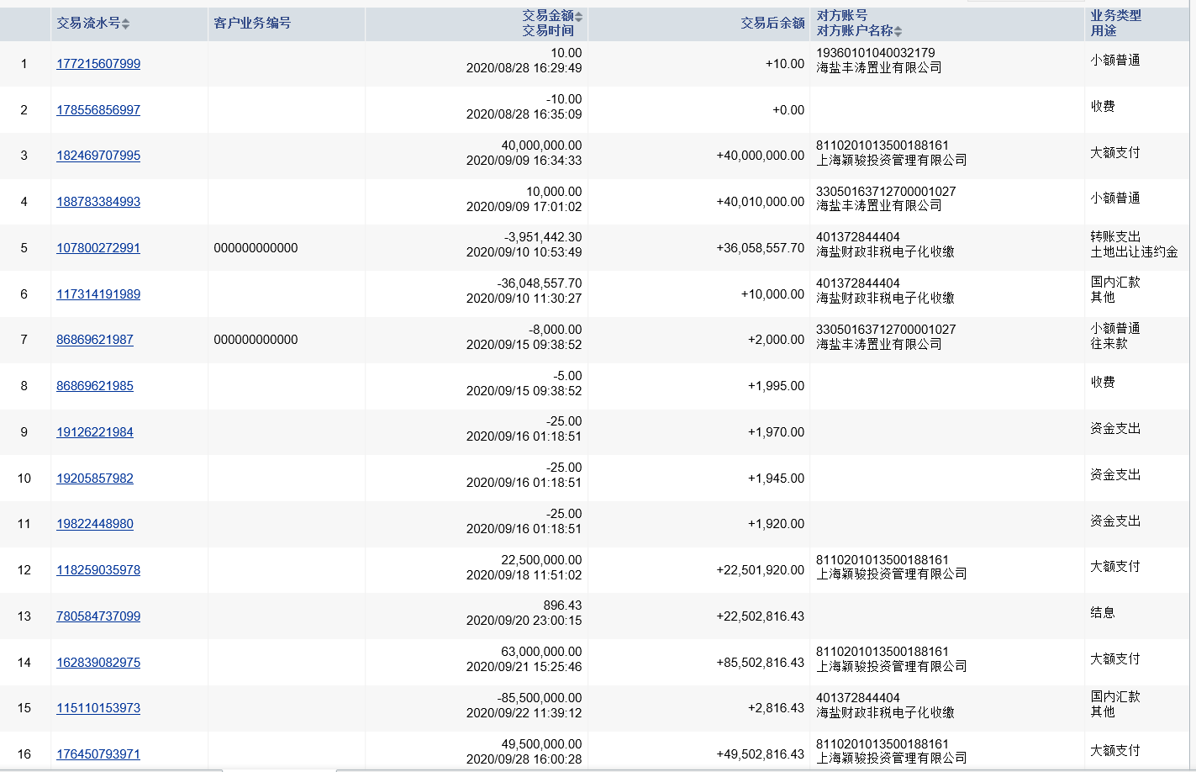
中国银行海盐支行（8270）账户9月份银行对账单

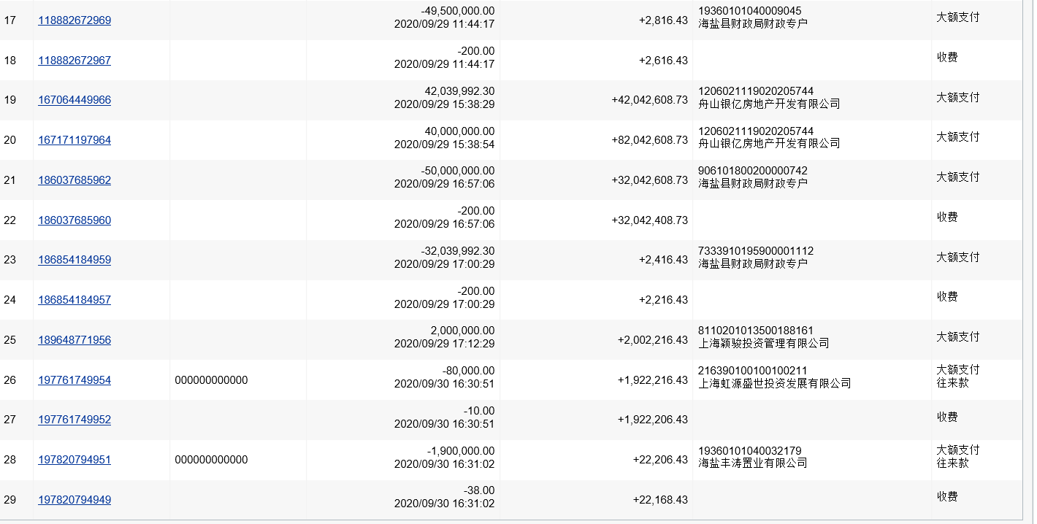

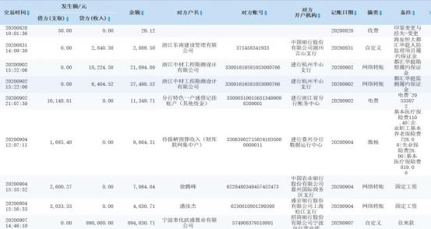
中国建设银行海盐支行（1027）账户9月份银行对账单

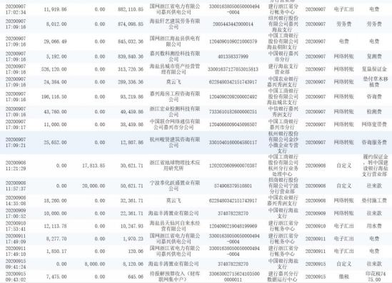

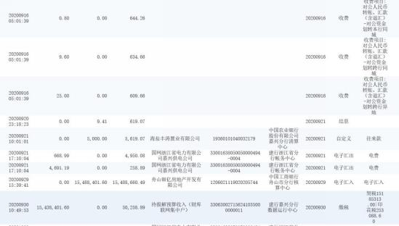

中国农业银行海盐县支行（2179）账户9月份银行账单
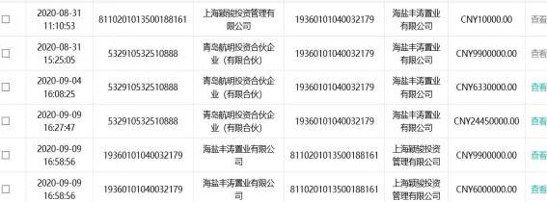

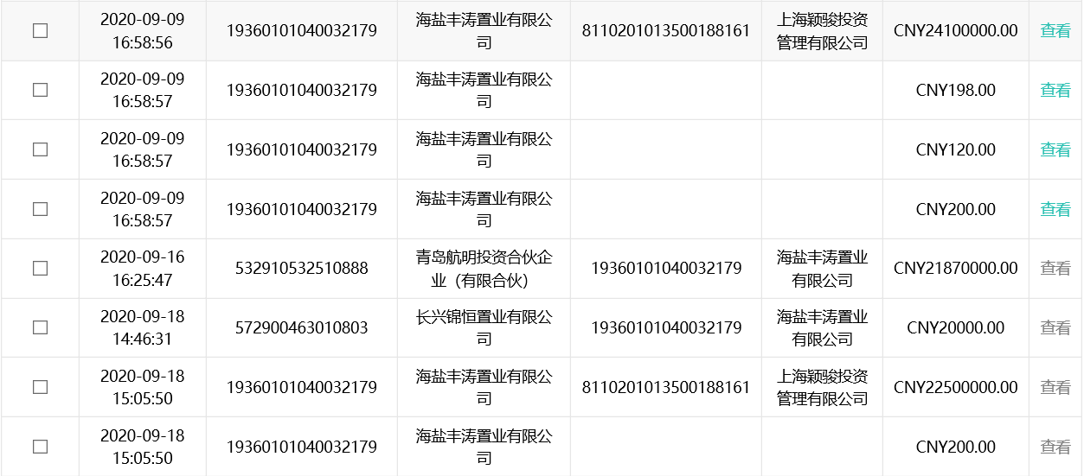

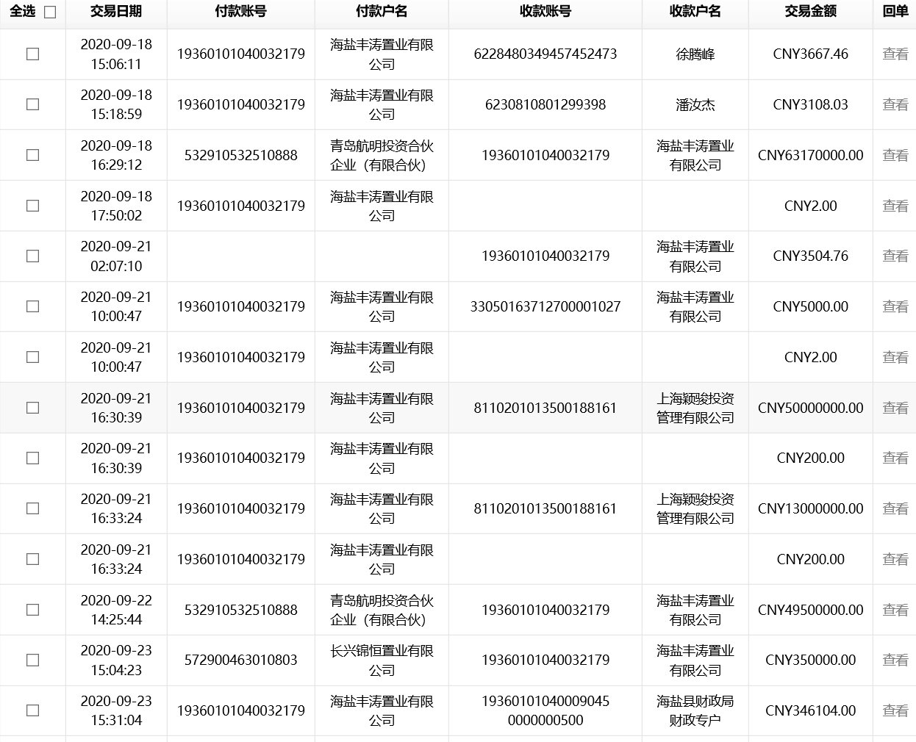

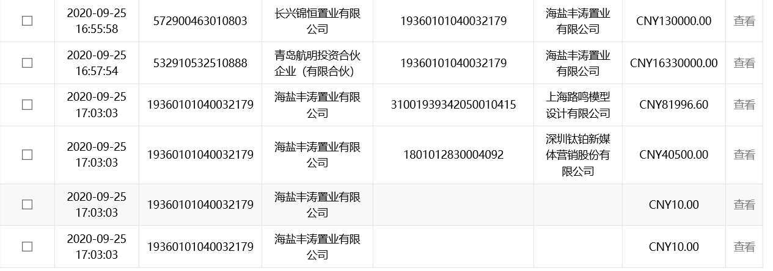

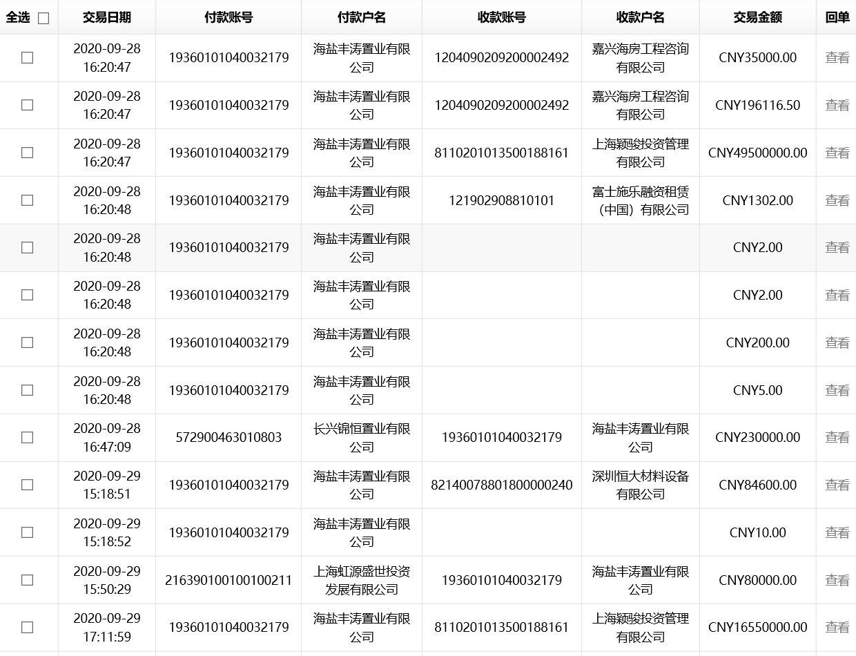

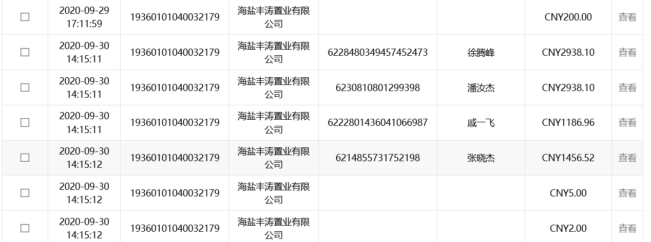

附件二 入场交接单

项目公司共管资料交接单如下：
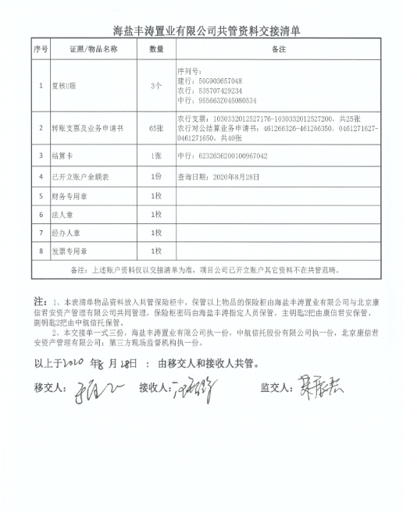

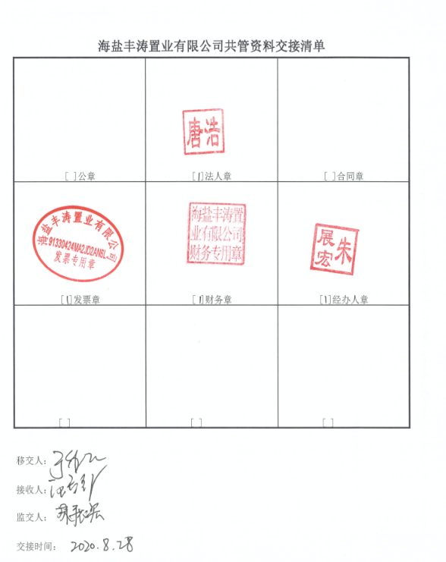

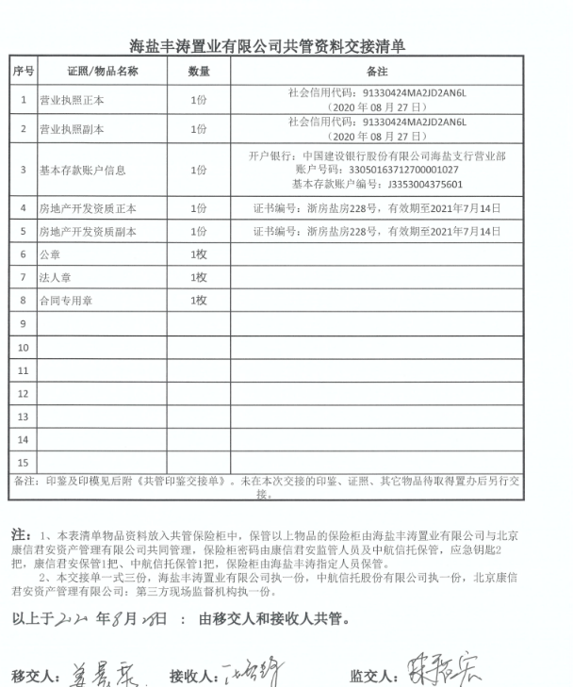

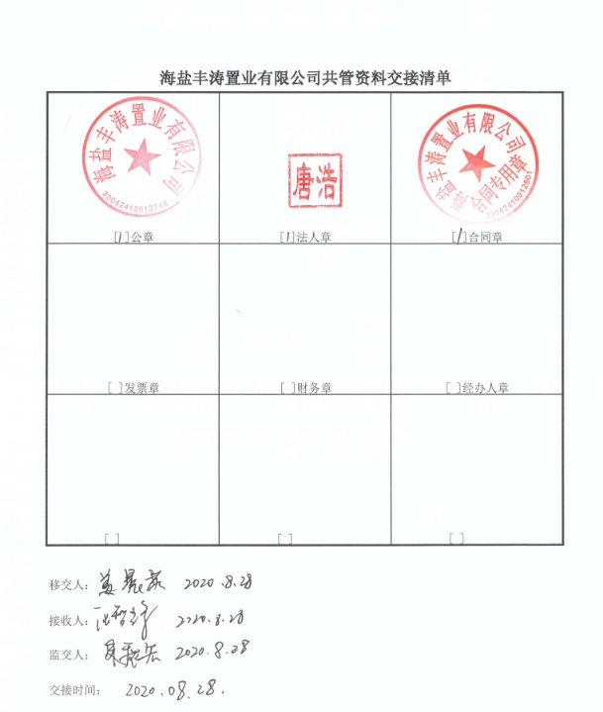

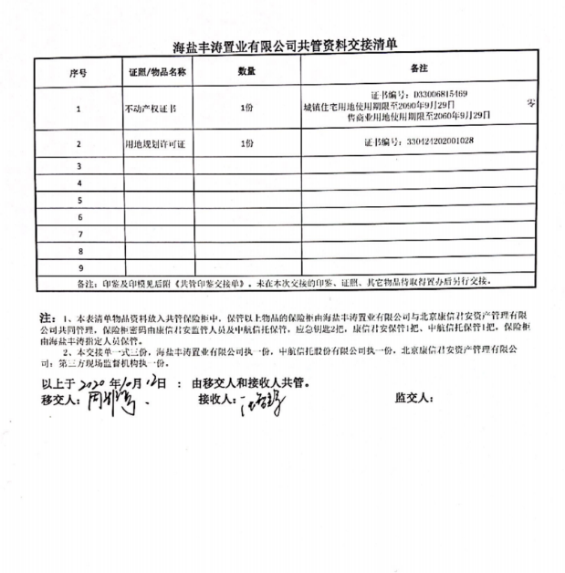

附件三 不动产权证书

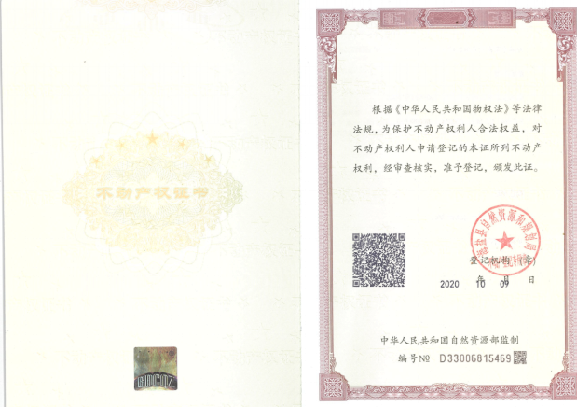

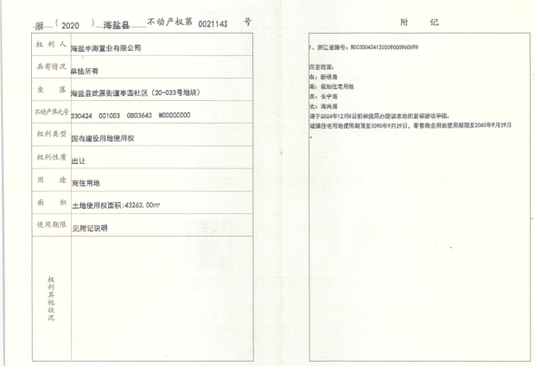

建设用地规划许可证

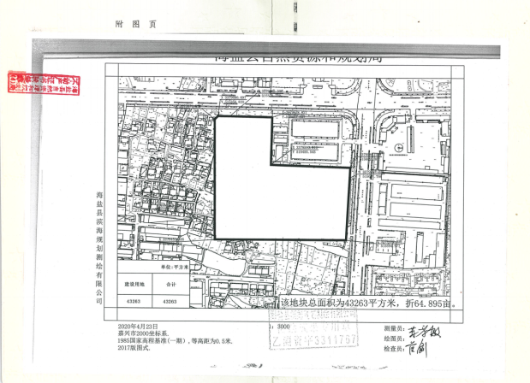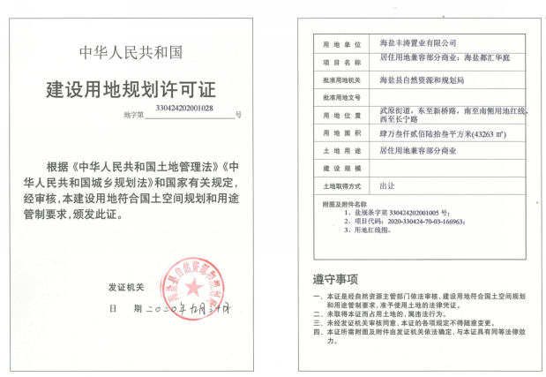

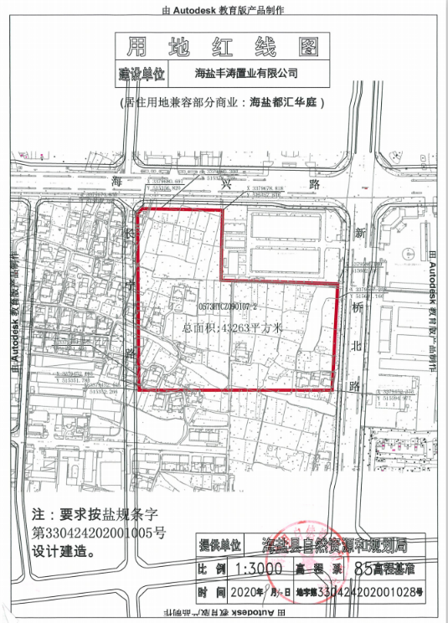

附件四 用印登记薄

项目公司2020年9月份用印登记簿

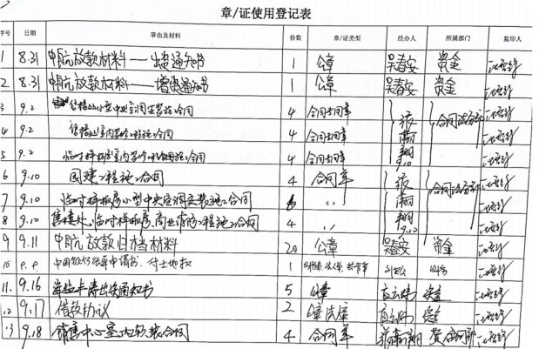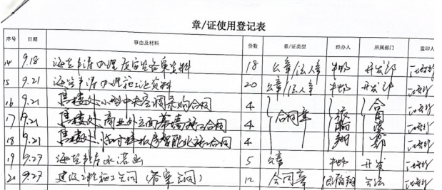

项目公司2020年9月份证章外带登记簿

